**Муниципальное казенное образовательное учреждение**

**Чикская СОШ №6**

**Конспект непосредственно образовательной деятельности воспитателя с детьми по направлению «Познавательное развитие»**

**Тема: «Наша Родина село Прокудское»**

**Воспитатель: 1 квалификационной категории**

**Пичугина Е. В.**

**Коченевский район, село Прокудское,2014г.**

*Аннотация к конспекту ННОД по направлению «Познавательное развитие»*

*«Наша Родина село Прокудское», воспитатель Пичугина Елена Владимировна*

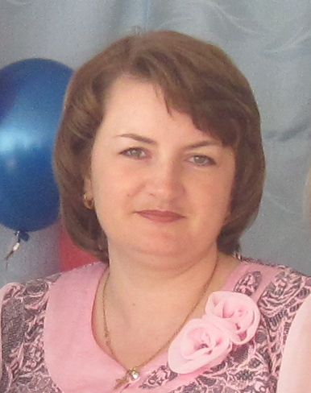Пичугина Елена Владимировна воспитатель детского сада МКОУ Чикской СОШ №6 первой квалификационной категории. Образование средне специальное, окончила Новосибирский государственный педагогический колледж №1им. Макаренко. Педагогический стаж 20 лет.

Разработанный конспект реализует цели нравственно-патриотического воспитания, знакомит детей с окружающим миром, позволяет выразить свои знания и эмоции через изобразительное творчество, включает в себя также и элементы танца, в занятии использована видео презентация. Проведено занятие в разновозрастной группе детей 5-7 лет.

Использованы самые разнообразные методы и приемы: беседа, художественное слово, показ видеоряда, слушание музыкальных произведений, танцевальные движения, вопросы к детям.

В результате занятия дети отобразили полученные знания и впечатления в рисунках. Анализируя детские работы можно сделать вывод: у детей есть любимые места в родном поселке, изображения содержат характерные узнаваемые особенности, на многих рисунках дети изобразили флаг России, правильно расположив цвета. Кроме того знания детей можно было оценить по ответам на проблемные вопросы, из их рассказа о любимых местах в селе и своем доме.

Данное занятие подготовлено и проведено накануне дня конституции. Так как воспитание у детей нравственно-патриотических чувств является приоритетным направлением работы Чикской СОШ №6, образовательная деятельность по данному разделу организовывается согласно перспективному плану и включает в себя целый ряд занятий для разного возраста, разных форм проведения, в том числе и в совместной деятельности.

Елена Владимировна провела обширную предварительную работу, собрала архивные сведения об истории села, создала видео презентацию, музыкальное оформление видеоряда в частности и занятия в общем, был подготовлен танцевальный номер с флажками, дети, совместно с воспитателем разучивали стихотворения.

Цели и задачи, поставленные на занятии, были достигнуты. Дети на занятии активны, внимательны за счет смены различных видов деятельности на занятии и использования визуального ряда в ходе занятия.

Для отображения своих впечатлений о полученных знаниях в завершении занятия дети рисовали любимые места. Изображённые здания и объекты на рисунках были узнаваемы, многие из них были дополнены флагами, с правильно расстановленными цветами.

Комплексное занятие, проведенное Пичугиной Еленой Владимировной, отвечает требованиям, предъявляемым к образовательной деятельности детей дошкольного возраста в настоящее время. Воспитывает патриотические чувства в доступной для детей форме, сочетает в себе интеграцию различных видов деятельности, использована видео презентация. Отдельно стоит отметить качество видео презентации, лаконичность и целесообразность использования.

*Комплексное занятие по ознакомлению с окружающим миром в разновозрастной группе.*

*Тема:* ***«Наша Родина село Прокудское»***

**Цель:** Формирование нравственно – патриотических чувств дошкольников в процессе изучения истории, культуры, природы и традиции родного края.

**Для достижения этой цели необходимо решать следующие задачи:**

* Способствовать формированию установки положительного отношения к миру, другим людям, самому себе.
* Формировать представление о человеческом обществе, об эмоциональном состоянии людей, личностных качествах, характере взаимоотношений; о народных государственных символах (флаг, герб, гимн).
* Продолжать развивать связную речь, строить описательный рассказ о своей стране, области, областном центре, селе.
* Учить называть свою страну, её столицу, область, областной центр, село, достопримечательности села, название нескольких улиц, носящих имена известных людей.
* Формировать интерес к жизни народа в своём селе.

*Предварительная работа:* Поиск фотоматериалов, информации об истории села, создание видео презентации, подбор музыкального оформления занятия. Разучивание стихов, рассматривание иллюстраций, выставка книг о Родине, беседы о родном селе, д/игра «На какой улице живёшь?»

*Активизация словаря:* Россияне, флаг, герб, гимн.

*Материалы:* Мультимедиа, фото Родины, российские флажки, цветные карандаши, альбомные листы, музыка.

**Ожидаемые результаты.**

* Ребенок проявляет интерес к жизни народа в своём селе, к настоящему и будущему.
* Уверенно может назвать свою страну, её столицу, область, областной центр, село в котором живёт.
* Умеет рассказывать о своей стране, области, областном центре, селе.
* Знает стихи, поговорки, пословицы, отражающие любовь и заботу к близким, труд людей.
* Имеет представление о человеческом обществе; об эмоциональном состоянии людей, личностных качествах, характере взаимоотношений.
* Называет наиболее известные достопримечательности села, название улиц, носящих имена известных людей.
* Имеет представления о народных государственных символах (флаг, герб, гимн).
* Продолжать учить детей выражать чувства, эмоции по средствам изобразительной деятельности.

*Сюрпризный момент:* Воспитатель приносит большой почтовый конверт без адреса отправителя и получателя письма, большой подписью «ВАМ!»

*Воспитатель:* Странное письмо какое, непонятно, как его доставили, если тут не указан адрес? Наверное, тот кто подписывал конверт, не знал, как называется страна, поселок, улица, на которой живем мы, получатели. Может быть даже не догадывается, что все страны разные, у каждой страны есть свои особенности, свой народ. Много разных стран на планете Земля. Каждая страна имеет свои символы, историю, традиции, людей прославивших её. Как и у человека у страны есть имя. А как называется наша страна, в которой мы с вами живём? (Россия). А мы, живущие в ней? (россияне).

Россия страна большая, красивая: в ней есть леса, поля, реки, горы.

*Демонстрация видео презентации о природе, культуре Росси*

*(превью презентации см. приложение 1).*

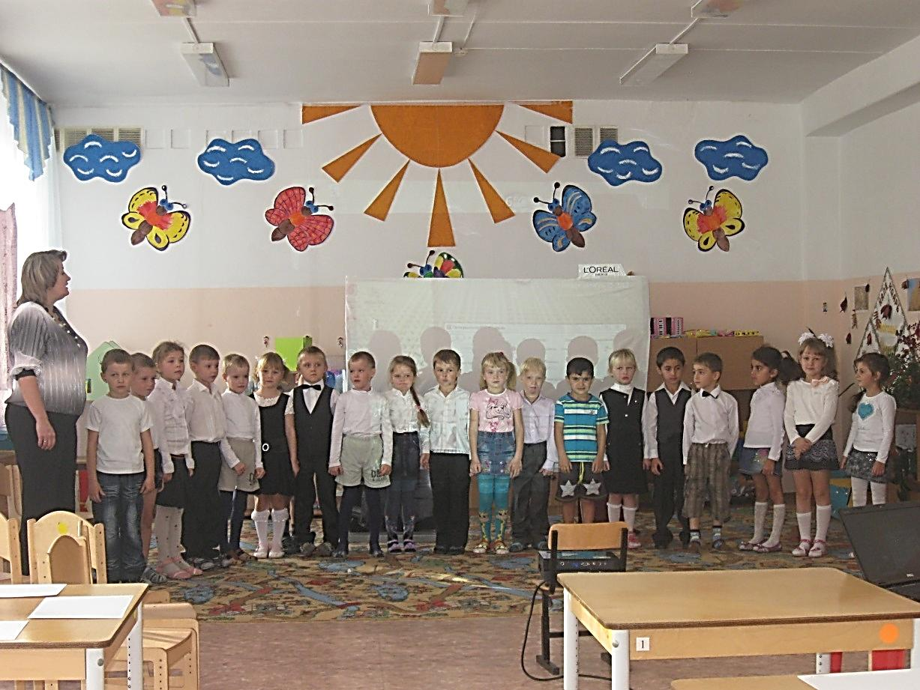

*Демонстрация видео презентации о природе, культуре Росси*

*(превью презентации см. приложение 1)*

*Воспитатель читает стихотворение под сопровождение фольклорной музыки:*

Как велика моя земля

Как широки просторы!

Леса, и степь, и горы.

Раскинулась моя страна

От севера до юга:

Когда в одном краю весна

В другом – снега и вьюга.

*Воспитатель:* Наша Родина, Россия, большое и красивое государство. И у любого государства есть отличительные знаки – символы. Что это за символы? *(флаг, герб, гимн).*

*Видеоряд «Геральдические символы»*

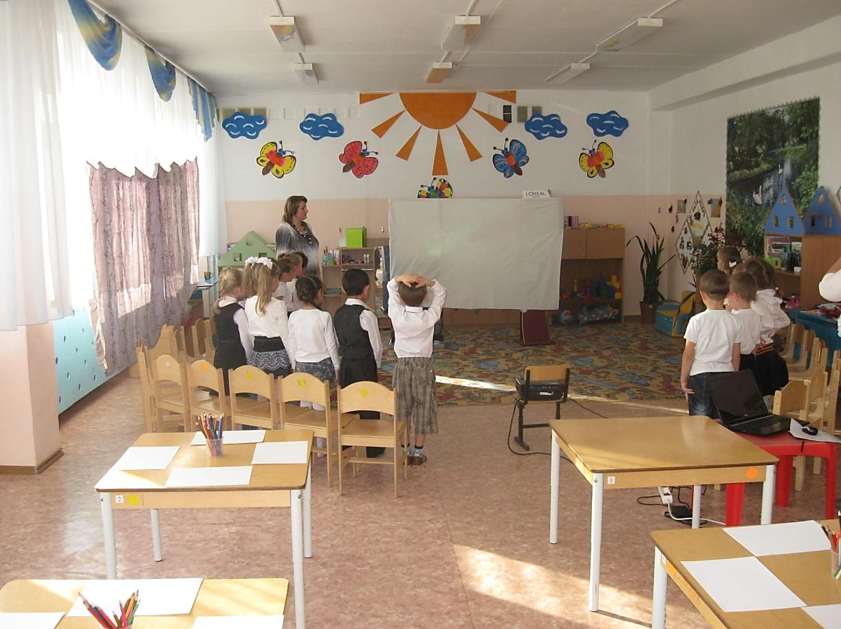

Поговорим о гербе: На нашем гербе вы видите птицу, это орёл с двумя головами, что означает, что мы независимое государство. Обратите внимание на значок в центре герба - этого всадника называют Георгием Победоносцем. Он сидит на белом коне, с копьём в руках. Этим копьём всадник убивает змея. Вся картина символизирует победу добра над злом. Наш герб – эта эмблема, символ России.

Гимн – это главная песня нашей страны, о том, как мы её любим. Гимн исполняется в торжественных случаях в знак уважения к стране. Когда играет гимн России, тот нужно встать и слушать стоя.

*Дети, воспитатель, гости стоя слушают гимн, прослушивание поддерживается видеорядом (превью видеоряда см. приложение №2).*

*Воспитатель:* А теперь поговорим о российском флаге. Из каких цветов состоит флаг нашей страны? (из белого, синего, красного).

*Продолжение видеоряда «Геральдические символы»*

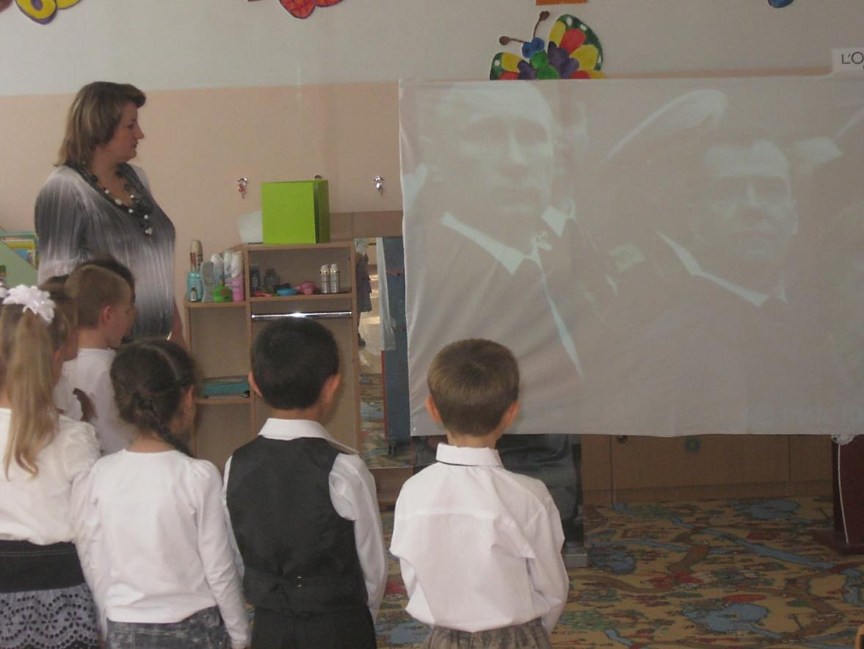

Белый цвет означает мир и чистоту совести; синий – небо, верность и правду; красный – огонь и отвагу. Флаг является знаком власти. Есть он и у главы нашего государства. А кто же глава нашего государства? *(президент).* Как зовут нашего президента? *(Владимир Владимирович Путин).*

А теперь давайте немного отдохнём и потанцуем.

*Под ритмичную музыку «Я, ты, он, она, вместе целая страна» дети танцуют с флажками*.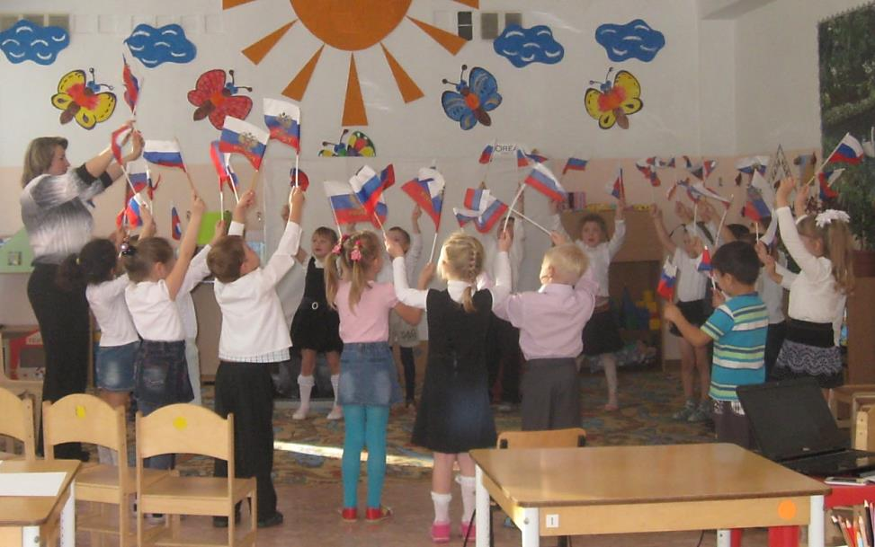

*Воспитатель:* Но есть у человека и малая Родина. Ребята, расскажите, что же такое Родина?

*Дети выразительно читаю стихотворения о Родине.*

Что мы Родиной зовём?

Дом, где мы с тобой живём,

И берёзки, вдоль которых

Рядом с мамой мы идём.

Что мы Родиной зовём?

Поле с тонким колоском.

Наши праздники и песни,

Тёплый вечер за окном.

Что мы Родиной зовём?

Всё, что в сердце бережём

И под небом синим – синим

Флаг России над Кремлём.

*Воспитатель:* Да, верно, Родина – это край, город, село, где он родился и живёт. Как называется наша малая Родина? *(село Прокудское).*

Хотите попутешествовать по нашему селу и ещё раз увидеть улицы, здания, интересные места и услышать про их происхождение.

*Детям предлагается посмотреть видео – фильм: «Моё любимое село».*

*Воспитатель:* Что интересного вы сейчас увидели? *(Дети делятся впечатлениями).*

*Воспитатель:* Дети, расскажите, наше село какое? За что вы его любите? *( Ответы детей).*

*Дети читают стихотворения о нашем селе:*

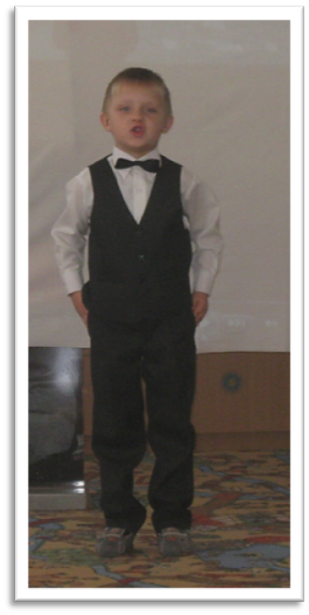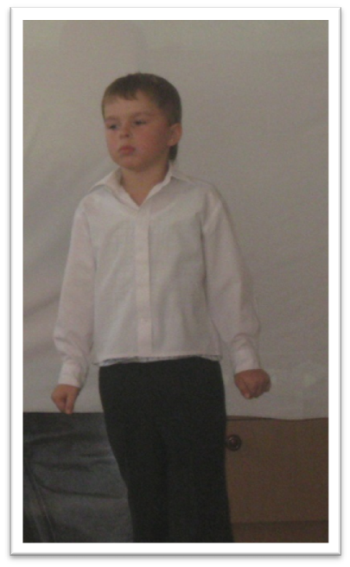

Люблю тебя, мой край родной

За ленту речки голубой,

За тёмный и красивый лес.

Люблю за синеву небес

И за серёжки на берёзе,

И за бушующие грозы,

И за калины красный цвет

Родной мой край, дороже нет.

Я здесь живу, я здесь родился

Мне каждый уголок родной

Я люблю и восхищаюсь

Мой край, всегда тобой

Люблю тебя в любое время года

Моё родное русское село.

И в тёплый день, в любую непогоду

С тобой всегда мне на душе светло.

Конечно есть места и краше

Но дорог мне посёлок мой .

Любой из нас об этом скажет

Хорош он летом и зимой.

*Воспитатель:* А теперь, ребята, Предлагаю вам нарисовать любимые места нашего села. *Дети рисуют на тему занятия, отражая свои эмоции и впечатления)*

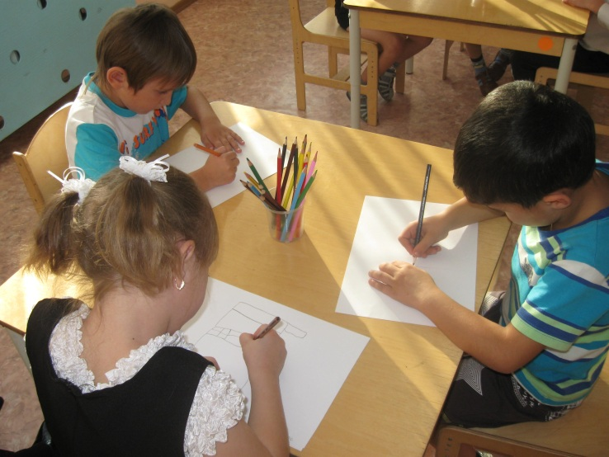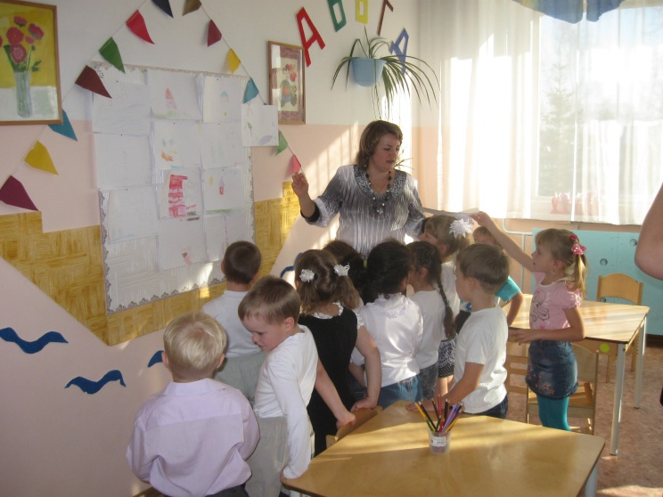

Ребята, наше занятие подошло к концу, о чём мы сегодня с вами говорили? Какие достопримечательности или просто любимые места в нашем поселке вы нарисовали. Ответы детей *(о Родине, о символике нашей страны, о нашем селе Прокудском).*

Если вам до сих пор интересно, что там в этом странном письме, давайте посмотрим. *В письме содержится фотоальбом «Наша Родина, село Прокудское»*